



5ºC Laboratorium/Medicijn/
Farmaceutische koelkast

Standaard:

Hoofdschakelaar met sleutel
Veiligheidsslot op de deur voor gecontroleerde toegang
Digitaal display
Hoorbaar en zichtbaar alarmsignaal
Veiligheidsthermostaat +2°C
Alarmsignaal op afstand
Alarmsysteem met reservevoeding voor 48 uur bij stroomuitval
Alarmgeschiedenis die alle belangrijke waarden opslaat die zich voordoen bij temperatuuralarm, zoals: minimum-, maximum- en gemiddelde temperatuur tijdens de alarmperiode en de duur ervan
Geforceerde luchtcirculatie voor gelijkmatige temperatuurverspreiding
Automatische diagnoseregeling controle
Alarm bij opening deur
Intern temperatuurdisplay bij stroomuitval
Functietest alarm
Afmetingen: HxBxD 905x595x600mm
- Netto inhoud 127 liter
- Er wordt gebruik gemaakt van groene koelgassen
- DIN 58345

Opties:

Kunstof medicijnlades
Kunststof ladeverdelersets
Hapoh RVS medicijnlades
Schrijvende recorder
Linksscharnierende deur
RS 485- interface, controlesoftware
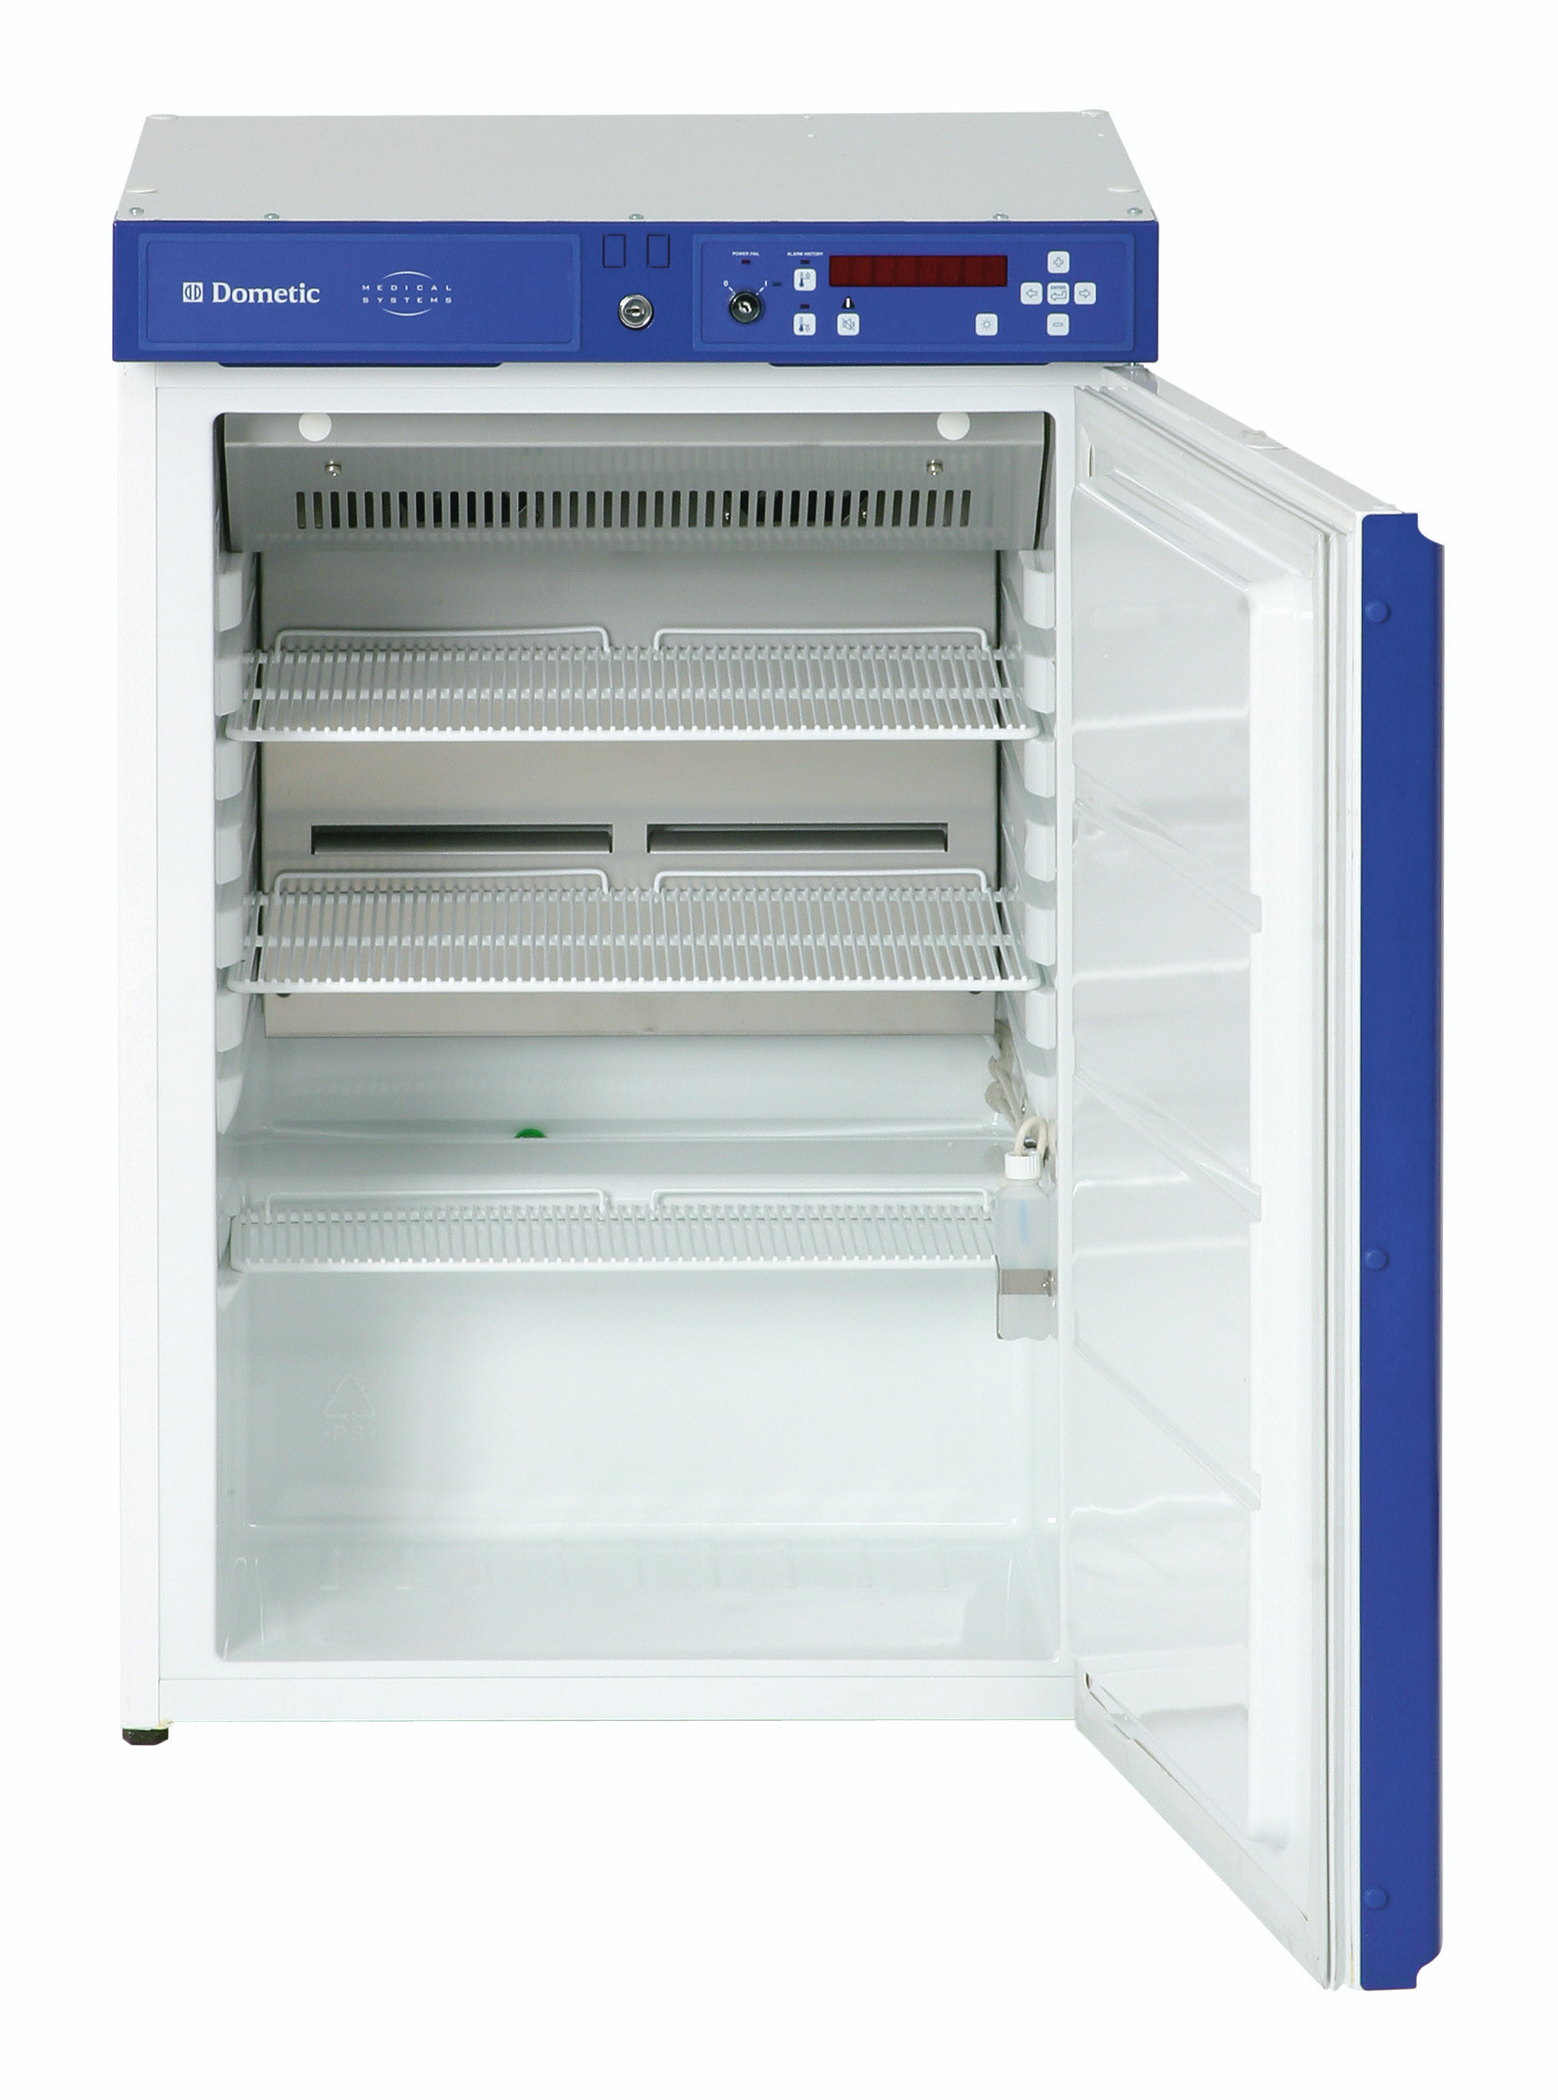
ML 155 SG




www.dometic.nl

